V1 – Erbsen-Kugel Modell
Dieses Modell zeigt anschaulich das Oberflächen zu Volumen Verhältnis von Nanopartikeln. Durch dieses Modell wird den SuS verdeutlicht, dass die Oberfläche eines Gegenstands größer wird, je kleiner sein Volumen ist.

Materialien: eine große durchsichtige Kunststoffkugel (erhältlich im Bastelgeschäft), ca. 1 kg Erbsen, Feinwaage
Durchführung: Die Kunststoffkugel wird gewogen und der Wert notiert. Die Kunststoffkugel wird mit den Erbsen gefüllt. Dabei sollten die Erbsen möglichst dasselbe Volumen ausfüllen, wie die Kunststoffkugel. Um die Oberfläche der Kunststoffkugel und der Erbsen berechnen zu können, werden die Durchmesser notiert. Um berechnen zu können, wie viele Erbsen sich in der Kugel befinden, wird eine Erbse gewogen. Die gefüllte Kunststoffkugel wird gewogen und der Wert der Kunststoffkugel abgezogen, so wird das Füllgewicht erhalten. Da das Gewicht einer Erbse und das Füllgewicht bekannt ist, kann nun berechnet werden, wie viele Erbsen in der Kunststoffkugel enthalten sind.
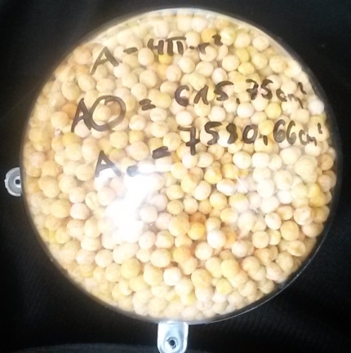
Abb. 1 - Das Erben-Kugel-Modell.
Auswertung: Es wird verdeutlicht, dass sowohl die Kunststoffkugel, als auch die kleinen Erbsen gemeinsam ein annähernd gleiches Volumen besitzen. Die Berechnung der Oberflächen erfolgt durch die Formel:
$$A=4π ∙r^{2}$$
Die Kunststoffkugel weist einen Radius von 7 cm auf, demnach ergibt sich für die Oberfläche:
$$A=4π ∙{7 cm}^{2}=615,75 {cm}^{2}$$
Die Erbsen weisen einen Radius von 0,35 cm auf, demnach ergibt sich für eine Erbse die Oberfläche:
$$A=4π ∙{0,35 cm}^{2}=1,53 {cm}^{2}$$

Da berechnet wurde, dass sich ca. 4925 Erbsen in der Kunststoffkugel enthalten sind, beträgt die Oberfläche zusammen:
$$A=1,53 {cm}^{2} ∙4925=7580,66 {cm}^{2}$$

